Egon ist eine Bastelarbeit mit Sperrholz, einen Getriebemotor und einem Batteriefach mit Schalter. Nach der Montage kannst du Egon noch nach deinem Geschmack pimpen!

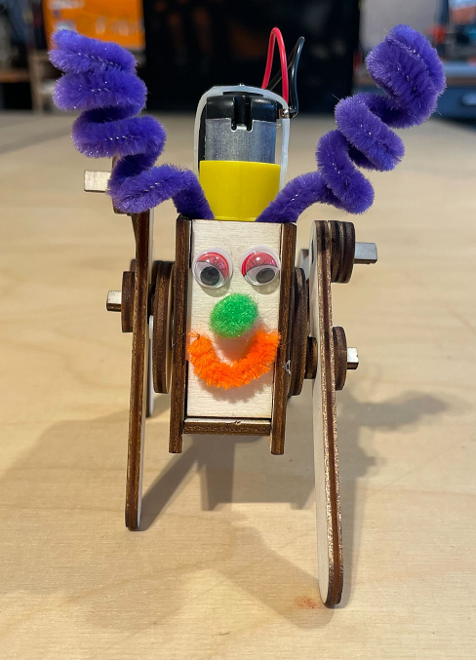

Egon Frontansicht

**Montageanleitung:**

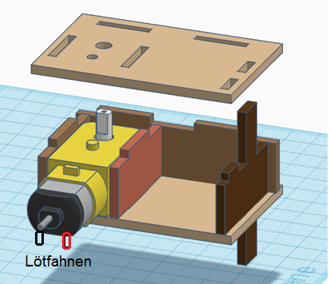

Montage des Körpers

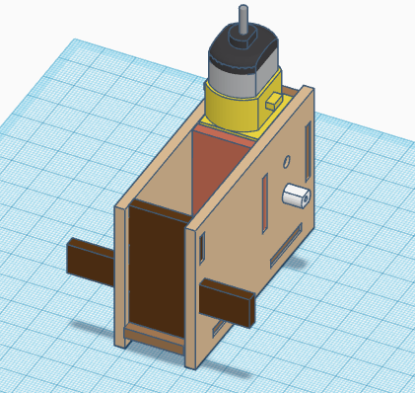

Montage des Körpers

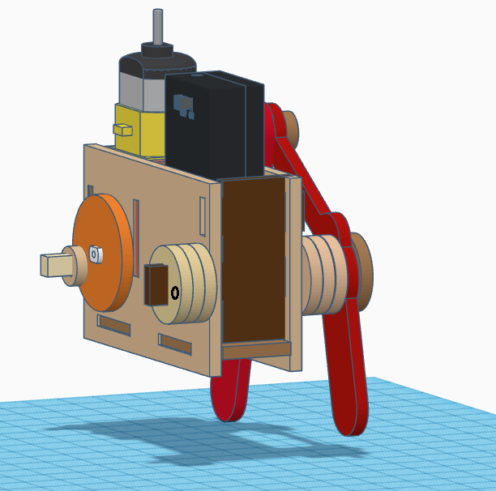

Verwende die Abstandshalter mit Markierung

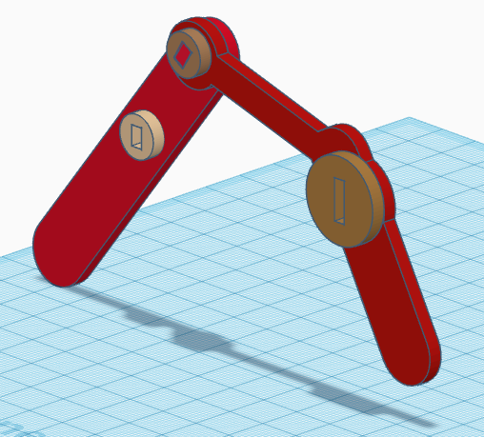

Montage der Beine

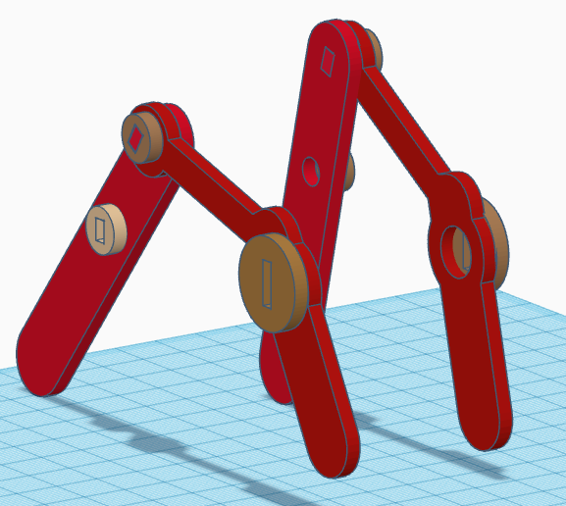

Montage der Beine

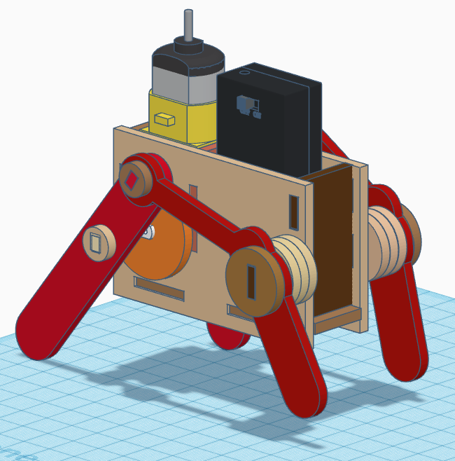

Endmontage der Beine und dem Batteriefach

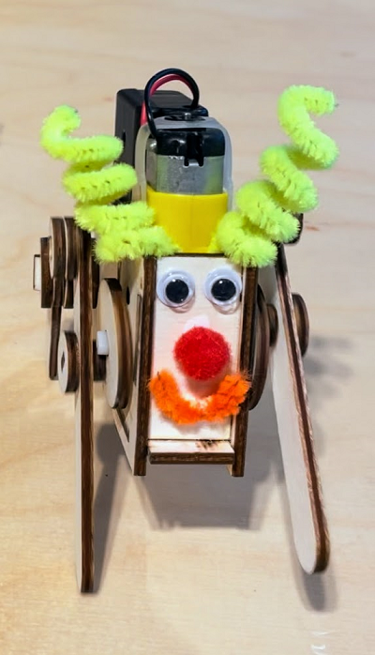

Löte die Batteriekabel an den Motor und pimpe Egon.

**Fertig, Glückwunsch!**